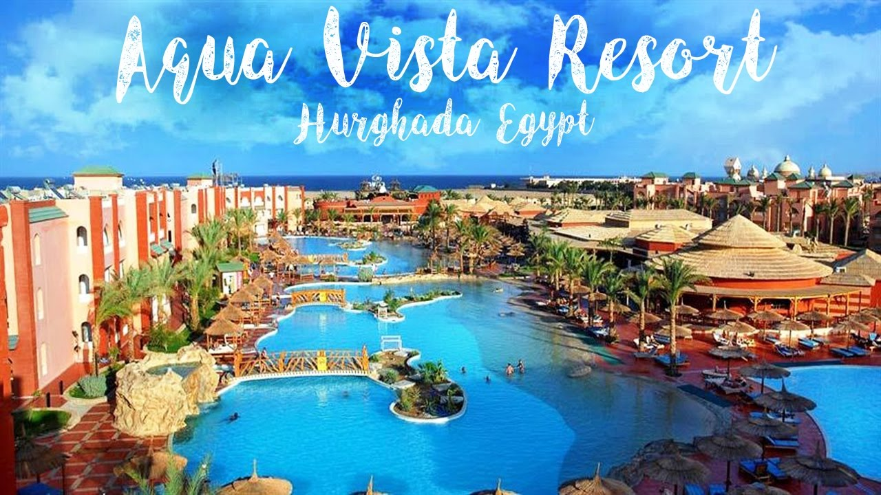
Träningsresa
med Wellness Studio
Aqua Vista Resort
13 – 20 April 2019

Träningsresa med Wellness Studio

Vi gör det igen, nu till ny fantastisk destination!
Wellness Studio arrangerar en träningsresa 13-20 April 2019. Vi vill ge Dig möjlighet att prova detta fantastiska sätt att träna och umgås.
Vi möter våren tillsammans på Fyrstjärniga Aqua Vista Resort - Powered By Playitas, det blir en härlig träningsvecka i Wellness Studios anda. Här kommer det att finnas träning för alla! Både för den som vill ge järnet, ta det lite lugnt eller kanske för att komma igång. Vi har denna gång valt att åka till den nya träningsanläggningen Aqua Vista Resort – Powered By Playitas

NYTT för i år är att fram tills vi åker ingår uppladdning i form av träningsupplägg och träningsprogram, allt för att du ska kunna njuta och få ut maximalt av din träningsresa tillsammans med oss i April.

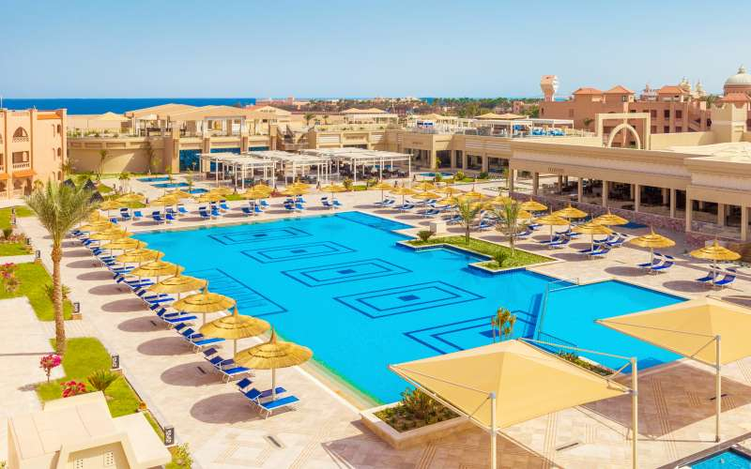
- Afrikas största sporthotell
- Flera olika sporter och gruppträningspass
- All Inclusive med ett stort restaurangutbud

NYHET! Det nya Apollo Sports-hotellet Aqua Vista Resort – Powered by Playitas erbjuder allt du kan önska dig av en komplett sol- och träningssemester, där hälsa, välmående och en aktiv semester för hela familjen är i fokus.
På hotellet finns flera nybyggda träningsytor och Afrikas största gym med all den senaste utrustningen. Delta i ledarledda gruppträningspass varje dag, träna på serven på tennisbanan eller utveckla din löpteknik på den nya sprintbanan. Anläggningen passar alla som har ett träningsintresse och alla tränar på sin egen nivå. Redan vid entrén möts du av tennisbanorna och kikar du upp på taket till receptionen finns där ett yogadäck och en nybyggd crossfitbox. I den nybyggda 50-meters olympiska poolen samsas simlandslag och triathleter, med motionärer som tränar för sitt nästa lopp eller bara för sitt välmående. Aqua Vista Resort – powered by Playitas är utvecklat av Apollo Sports och hotellets faciliteter är byggda för att ta emot motionärer och elitaktiva på alla nivåer.

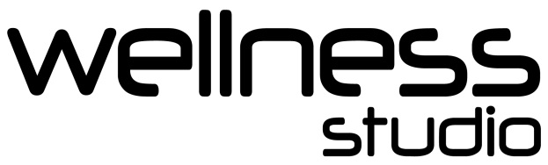
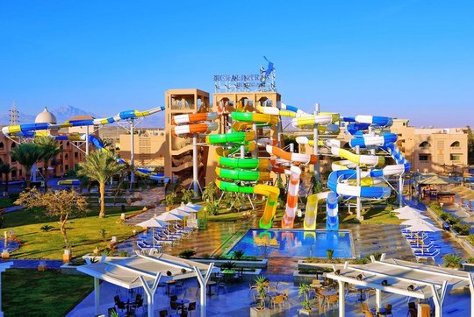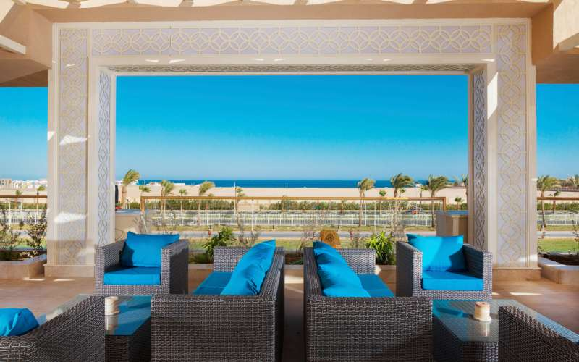
Datum
20190413-20190420

Om Hotellet
Det eleganta Apollo Sports-hotellet Aqua Vista Resort – Powered by Playitas är beläget strax utanför Hurghada. Med bara 15 minuter från flygplatsen tar du dig snabbt till detta tränings- och semesterparadis, där både de som vill ha en lugn semester med lata dagar vid poolen, och de som vill ha en aktiv semester med goda träningsmöjligheter trivs bra.
Powered by Playitas
Powered by Playitas innebär en garanti för hög nivå på allt från service, sportinfrastruktur, träning och hälsosam mat. Gäster som tidigare har besökt hotellen Playitas och La Pared kommer att känna igen mycket, även om Aqua Vista på många sätt blir helt unikt.
Härligt poolområde och privat strand
På Aqua Vista Resort – Powered by Playitas finns även fyra pooler inklusive en barnpool. En av poolerna är belägen på taket i Red Sky Bar med en vacker utsikt över havet. Hotellets gäster kan även använda poolerna på grannhotellen Sea World och Albatros Aqua Park, där det finns nio vattenrutschkanor och flera lekland. Även det klassiska sol och badhänget vid havet ligger nära till hands, då det bara är en kort promenad ner till stranden där det finns en skön vik med vågbrytare. Vid stranden finns även olika vattensporter mot avgift. Gratis solstolar och parasoller vid poolen och stranden. Handduksservice.
För de yngre
Är barnen sugna på vattenlek springer ni snabbt och enkelt över till grannhotellen som erbjuder gratis vattenrutschbanor i mängder. Barnen är (i mån av plats) även välkomna till Club Polly & Mino på grannhotellet Beach Albatros Resort som är ett Apollo Mondo Family-hotell. Hotellet ligger ca 400 meter bort, för att komma dit behöver en väg korsas.
Boende

Dubbelrum
Lyxiga och rymliga dubbelrum med tv med satellitkanaler. Gratis wifi, luftkonditionering samt deponering. Minibar som fylls på med vatten dagligen. Hårtork. Bad/dusch och wc. Balkong eller markterrass.
Rumsstorlek: 41 kvadratmeter.
Antal personer: 2-3 personer.

Familjerum
Eleganta och rymliga familjerum med två sovrum. TV med satellitkanaler. Gratis wifi, luftkonditionering samt deponering. Minibar som fylls på med vatten dagligen. Vattenkokare. Liten walk in closet. Hårtork. Bad/dusch och wc. Balkong.
Rumsstorlek: 82 kvadratmeter.
Antal personer: 4-5 personer varav 1 barn.

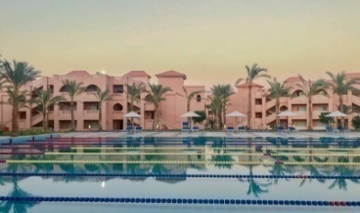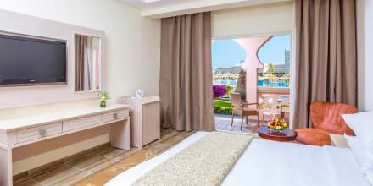
Träning på Aqua Vista Resort – Powered by Playitas
På Aqua Vista Resort – Powered by Playitas finner du Afrikas största och mest kompletta sporthotell med tillhörande hotellgym och ett stort utbud av sportfaciliteter, för både proffs och vardagsmotionärer. För simmare (både motionssimmare, proffssimmare och triathleter av alla dess slag) finns en nybyggd olympisk 50-meterspool, som är uppvärmd året runt och följer standard för olympisk träningsnivå. Är du intresserad av eller nyfiken på att dyka erbjuder anläggningen färdiga paket via sina utflykter, där det finns möjlighet att ta dykcertifikat och kurser, eller bara åka ut på en avslappnad dyktur som passar både nybörjare och erfarna. Vid hotellet finns även andra vattensporter mot avgift.
Det imponerande inomhusgymmet är över 600 kvadratmeter stort och utrustat med nya maskiner för både styrka och kondition. Här erbjuds dagligen ledarledda träningspass i allt från yoga till funktionell träning och andra roliga träningspass. För den som vill ha frisk luft, men tak över huvudet, finns även ett utomhusgym. Vill du testa på trendsporten padeltennis finns tre padeltennisbanor, samt tre vanliga tennisbanor. Tennislektioner erbjuds på det närliggande sportcentret Senzo Sport Club. Hotellet erbjuder även gratis volleyboll (vid hotellets strand), gruppträning och pilbågsskytte. Gratis pingis finns vid grannhotellet Sea World.
Efter träningspasset svalkar du dig i en av de två stora poolerna eller i hotellets takpool.
Cykelmöjligheter utanför anläggningen, se nedan kartor:
https://upload-prod-www.apollo.se/upload/pdf/Egypten/TimeTrialLoop.pdf
https://upload-prod-www.apollo.se/upload/pdf/Egypten/ScenicTour.pdf
https://upload-prod-www.apollo.se/upload/pdf/Egypten/HighwayRide.pdf
https://upload-prod-www.apollo.se/upload/pdf/Egypten/TailwindRide_KLAR.PDF

Ingår
Gruppträning och ledarledda klasser
Gym av hög standard
Utomhusgym
Yoga
Multicourt
Öppet vattensimning
Crawlkurs för nybörjare
Löpning (joggingrundor, kartor, m.m.)
Löpskola
Crossfit-Box
Basket
Beach volley
Stavgång
Mot avgift
Cykling (landsvägscykel)
Dykning
Fotbollsplan av FIFA-standard (Senzo Sport Club)
Spa/Wellness Center
Kitesurfing
Olympisk pool -50 meter
Padeltennis
SUP (stand up paddleboard)
Tennisbanor

Oändliga träningsmöjligheter
Vi från Wellness Studio tar med oss delar av vår befintliga träningsverksamhet och många av våra egna instruktörer från alla våra anläggningar, för att skapa en fantastisk träningsvecka tillsammans med dig!
Under veckan kommer du bl.a att kunna köra våra populära LES MILLS-klasser och mycket annat:

BODYPUMP - Resultatgivande styrketräning med skivstång till musik.
CXWORX - Styrketräning med fokus på mage och rygg.
BODYATTACK - Intervallträning kombinerad med kondition, styrka och stabilitetsövningar.
TONE - Kondition och styrka, flexibilitet, balans, smidighet och bålstyrka.
BODYCOMBAT – Kampsportsinspirerad klass som förbättrar både kondition och styrka i bål, ben och överkropp.
SH´BAM - Enkelt danspass där inga förkunskaper krävs.
BODYBALANCE - Yoga, Pilates och TaiChi-inspirerad träning för styrka och rörlighet.
BARRE - Balans, styrka, stabilitet och rörlighet på ett balettinspirerat sätt.
GRIT - Högintensiv träning 30 minuter.
RPM - Enkel, effektiv och rolig konditionsträning på cykel.
SPRINT – 30 minuter högintensiv intervallträning på cykel.

Dansmix – Härlig träning till medryckande musik.
Prime - Funktionell styrkeklass där hela kroppen tränas med hjälp av kroppstyngd och viktplattor.
Abs´n Ass - Klassen för dig som vill fokusera på muskulaturen i mage, ben och rumpa.
HIIT - Högintensiv Intervallträning med fokus på funktionella övningar för styrka, rörlighet och kondition.
Tabata - Effektiv träningsform där vi blandar högintensiva övningar med korta vilor under en förutbestämd tid.
Yoga - Fysisk och lekfull yogaklass som stärker och stretchar kroppen. På morgonen väcker vi kroppen.
Rörlighetsträning - Ett dynamiskt flöde som ger dig både styrka, rörlighet, stabilitet och balans.
Vattengympa och Träning i vatten - Skonsam träning som passar alla.

Det blir även:
Löpskola med Personlig Tränare på Sprintbanan - Lär dig grunderna i löpning.
Cykel - Vi guidar dig till rätt teknik.
Crawlkurser för nybörjare i den Olympiska 50-meterspoolen (Medtag badmössa och simglasögon)

Föreläsning: Vår Personliga Tränare Kajsa Karlsson från Karlskrona, föreläser under solen om Träning för hållbara kroppar – Hur får du bäst resultat av din träning för att må bra och nå dina mål.

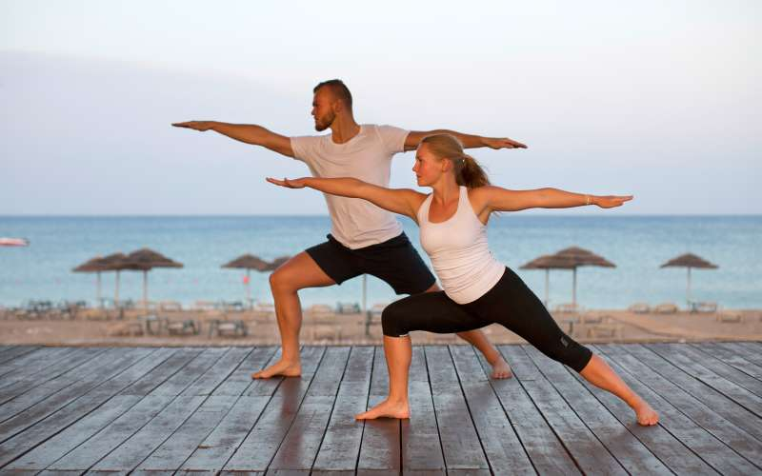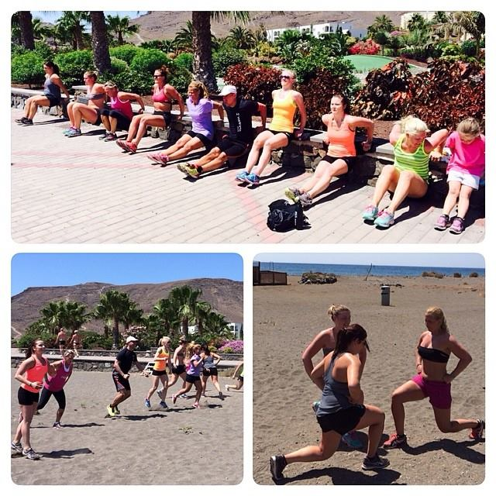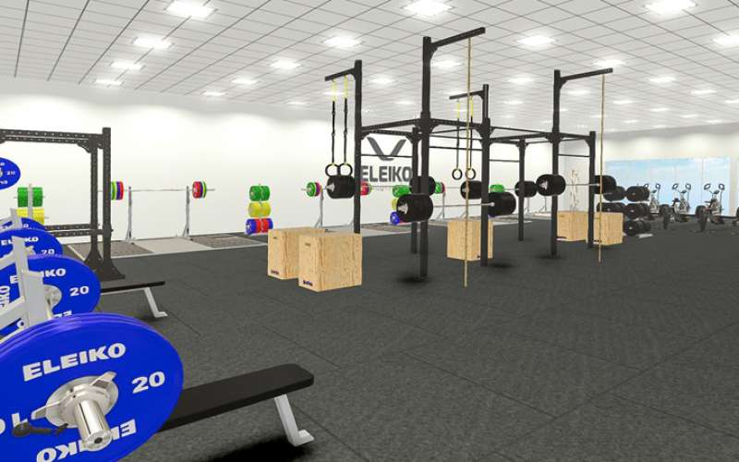

Golf
Golfbanor nära Hurghada: https://sv.leadingcourses.com/afrika+egypten/city=hurghada/#anchor--club-list

Stort utbud av restauranger
Aqua Vista Resort – Powered by Playitas har ett härligt restaurangutbud med den italienska huvudrestaurangen Soprano i centrum. Restaurangen Sports Bar som erbjuder bland annat pizza, pasta, sallader och mackor. En Orientalisk restaurang - Saffron och den asiatiska restaurangen L`Asiatique. Det finns en Snackbar vid stranden. Gästerna får även äta på grannhotellet Sea World. Det finns en hel del barer - Lobbybaren Olympus, barerna Millenium, Red Sky Bar med Shisha lounge och Sport Bar. Gästerna får även besöka klubben The Bridge på grannhotellet Sea World.
Måltider

All Inclusive
- Frukostbuffé i huvudrestaurangen Soprano, kl. 07:00 - 10:00.
- Kontinentalfrukost i huvudrestaurangen Soprano, kl. 10:00 - 11:00.
- Lunchbuffé i huvudrestaurangen Soprano, kl. 12:30 - 14:30.
- Middagsbuffé i huvudrestaurangen Soprano, kl. 18:30 - 21:30.
- Sen middag i huvudrestaurangen Soprano, kl. 22:00 - 00:00.
- Middag i restaurangen Saffron, kl. 18:30 - 21:30.
- Middag i restaurangen L`Asiatique, kl. 18:30 - 21:30.
- Snacks i restaurangen Sports Bar, kl. 12:00 - 17:00.
- Snacks på grannhotellet Sea World, kl. 12:30 - 16:00.
- Snacks vid stranden, kl. 12:30 - 16:00.
- Glass i poolbaren White, kl. 10:00 - 17:00.
- Crepes i restaurangen Sports Bar, kl. 16:00 - 17:00.
- Glass i baren Aqua Bar på grannhotellet Sea World, kl. 11:00 - 16:00.
- Glass i snackbaren på grannhotellet Sea World, 11:00 - 16:00.
- Crepes i snackbaren på grannhotellet Sea World, kl. 16:00 - 17:00.
- Obegränsat med förfriskningar, öl, vin samt lokala drinkar i poolbaren White, kl. 10:00 - 00:00.
- Obegränsat med förfriskningar, öl, vin samt lokala drinkar i Red Sky Bar, kl. 08:00 - 00:00.
- Obegränsat med förfriskningar, öl, vin samt lokala drinkar i Red Sky Bar vid stranden, kl. 10:00 - 17:00.
- Obegränsat med förfriskningar, öl, vin samt lokala drinkar i Millenium Bar, kl. 18:00 - 00:00.
- Obegränsat med förfriskningar, öl, vin samt lokala drinkar i Sports Bar, kl. 10:00 - 00:00.

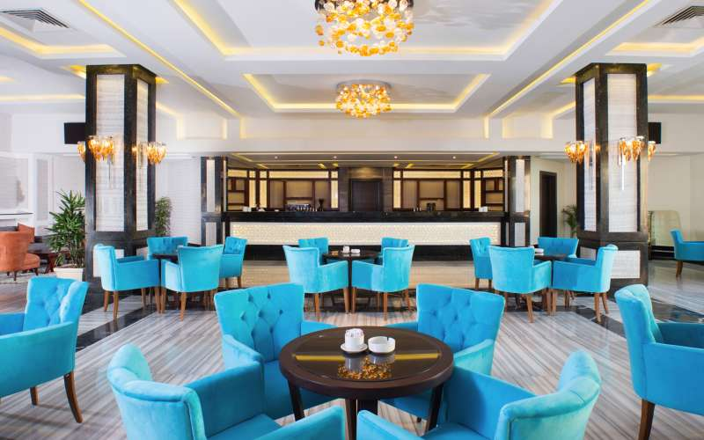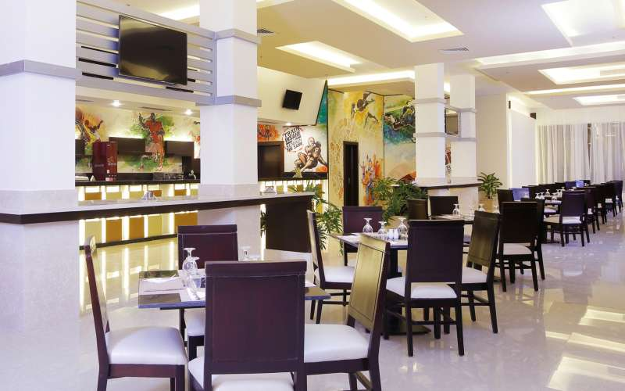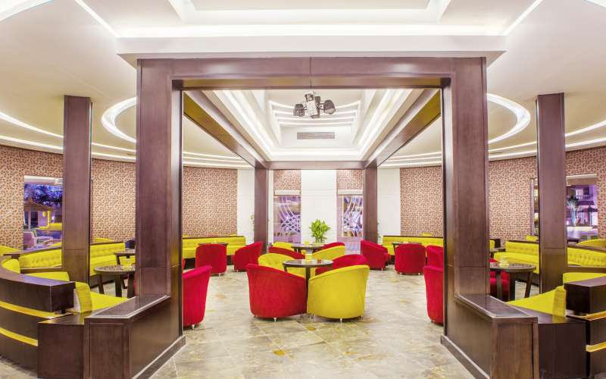

Övrig information Dags- och kvällsaktiviteter 6 ggr/vecka. Spa med bastu, jacuzzi, massage och hamam mot avgift på grannhotellet Sea World. Skönhetssalong mot avgift. Reception öppen dygnet runt.

Fakta om Aqua Vista Resort – Powered By Playitas

Avstånd
Avstånd till strand 700 m
Avstånd till centrum 15 km

Adress
Aqua Vista Resort – Powered by Playitas
Safaga Road
P O Box 110
Red Sea
Tel: + 20 65 3464801-9

Pool
Antal pooler 4
Barnpool, Sötvattenspool, Uppvärmd pool, Parasoller, Solterrass

Strand
Strandparasoller, Sandstrand

Restaurang och bar
Restaurang, Bar, Snackbar, Poolbar, Strandbar, Snackbar strand, Buffé

För barnen
Lekplats, Barnpool

Aktiviteter
Beach volley, Bordtennis, Biljard, Bågskytte, Padel, Tennis

Hälsa och fitness
Fitnesscenter/Gym, Aerobics/Gymnastik, Massage, Skönhetssalong, Frisör

Övriga faciliteter
Reception, Uttagsautomat, Deponering på rummet, Butik, Internet på rummet, Tvättservice, Luftkonditionering, Disko/Nattklubb, Underhållningsprogram, Utomhusparkering
Transport
Charterflyg i ekonomiklass inklusive incheckning av 20 kg bagage samt 5 kg handbagage enl. gällande regler.
Mer information:
https://www.apollo.se/infor-resan/bra-att-veta/flygbolag/sas-sk
Tidtabell
Lördag 13 April
Din avreseort-Kastrup | xx.xx-xx.xx | Chartrad Buss (mot tillägg)
Kastrup-Hurghada | 13.15-18.25 | SK
Lördag 20 April/Söndag 21 April
Hurghada-Kastrup | 19.25-00.50 | SK
Kastrup-Din avreseort | xx-xx | Chartrad Buss (mot tillägg)
Flygtiderna är fortfarande preliminära och vi reserverar oss för ändringar.

SISTA BOKNINGSDAG FÖR RESAN ÄR 7 JANUARI 2019
Pris
Dubbelrum: Per person (2 personer)
SEK 9695:-

Familjerum med 2 sovrum: Per person (4 personer)
SEK 9695:-
I priset ingår:
Resias projektledning och administration
Uppladdning med träningsupplägg och träningsprogram inför resan
Flyg enligt program ovan i ekonomiklass
Ankomsttransfer
7 nätter på Aqua Vista Resort****
Alla våra aktiviteter
All inclusive
Avresetransfer
Avbeställningsskydd
Goodiebag

Enkelrum för dig som önskar eget boende i enrumslägenhet SEK 11195:-

Vuxenpris i extrasäng vid 2 fullt betalande i dubbelrum SEK 9415:-

Vuxenpris i extrasäng vid 4 fullt betalande i familjerum SEK 9415:-

Ungdomspris i extrasäng (12-17 år) med 2 fullt betalande vuxna SEK 7490:-

Barnpris i extrasäng (2-11 år) med 2 fullt betalande vuxna SEK 7190:-

Tilläggskostnader:

Busstransfer Din avreseort - Kastrup T/R | SEK 750:- /person
Reseförsäkring Plus (komplement till hemförsäkring) | SEK 290:- /person (barn SEK 145:- när vuxen bokar)

Mat ombord på flyg SEK 210:- /person
Cykelkostnad på flyg SEK 400:- /st
Golfbag på flyg SEK 400:- /st

Bokas direkt med SAS, se nedan länk:
https://www.sas.se/flyg-med-oss/charter/#/bagage

Denna destination är momsfri så ingen moms tillkommer på ovan angivna priser.
Reseförsäkring
Vi påminner om vikten av ett gott reseskydd.
Betalningsvillkor
Anmälningsavgiften SEK 2000:- som kommer på faktura, ska vara Resia i Kalmar tillhanda senast 10 dagar efter bokning.
Anmälningsavgiften räknas sedan av från slutfakturan.
Slutbetalningen ska vara Resia i Kalmar tillhanda senast 20190208.

Anmälningsvillkor
Du anmäler dig via länken: https://resia.qondor.com/ParticipantWeb/Registration/2710
Därefter får du en faktura på anmälningsavgiften, SEK 2000:- som ska betalas inom 10 dagar.
Anmälningsavgiften återbetalas ej vid avbokning.
Är inte anmälningsavgiften erlagd till Resia i Kalmar i tid, kommer din plats automatiskt att avbokas.
OBS! Begränsat antal platser på resan!
Har du ytterligare frågor om din bokning, vänligen kontakta Resia: gruppresor.kalmar@resia.se
Avbokningsregler
Anmälningsavgiften återbetalas ej vid avbokning.
Avbokning efter 3/1 kan endast ske för akut sjukdom med läkarintyg (där läkaren avråder från att resa) Pengarna betalas tillbaka, utom en exp.kostnad + kostnad för avb.skyddet.
Välkommen
Vi på Wellness Studio hälsar dig välkommen till Aqua Vista Resort.
Vi kommer att träna, utmanas, umgås och äta gott tillsammans.
Gemenskapen står i centrum!
Våra proffsiga instruktörer på plats guidar dig genom ett stort utbud av olika träningsformer samt hjälper dig med tekniska detaljer i träningen.
Vi utlovar utmanande pass för både styrka och kondition samt en hel del träning med sand mellan tårna på stranden.
Än en gång, varmt välkommen till Aqua Vista Resort tillsammans med oss!

Vi ser fram mot en trevlig resa tillsammans med Dig!

Tidigare Träningsresor till Playitas
